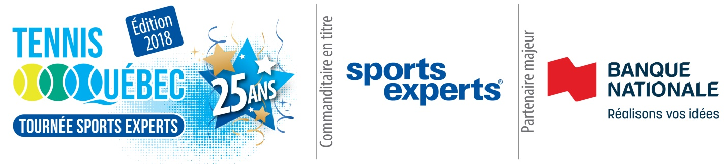

Pour diffusion immédiate

Tennis Québec présente, en partenariat avec Banque Nationale,

la Tournée Sports Experts!

Du tennis amusant pour tous!

(Ville), le (jour et date) 2018 (TQ) – (nom du club ou de la municipalité) sera l’hôte le (jour et date), à compter de (heure), au parc (nom du parc), de la 25e édition de la Tournée Sports Experts, présentée par Tennis Québec en partenariat avec Banque Nationale.

Réalisée par Tennis Québec, en collaboration avec l’association régionale de tennis et le magasin Sports Experts de votre région, la Tournée Sports Experts propose des séances de tennis gratuites d’une durée de 2 h 30 qui permettront aux adeptes de tous âges et de tous les calibres de parfaire leur technique grâce aux judicieux conseils de deux entraîneurs certifiés par Tennis Québec. L’essai des nouveaux modèles de raquettes Babolat, Diadora, Wilson et Yonex est à l’horaire. Un total de près de 10 000 $ en prix de participation sera aussi offert au cours de la saison. Des jeux et des concours d’habiletés sont également au programme.

Pour s’inscrire ou pour obtenir plus d’information, les personnes intéressées doivent communiquer avec (monsieur ou madame, prénom et nom) au (numéro de téléphone).

La Tournée Sports Experts sillonnera les régions du Québec tout l’été durant. Ses activités se termineront en septembre après plusieurs milliers de kilomètres. En 2017, ce sont plus de 1 500 amateurs de tennis répartis dans quelque 65 villes qui y ont pris part.

Tennis Québec mise sur la Tournée Sports Experts pour rejoindre le plus grand nombre d’adeptes possible et ainsi démocratiser le tennis en le rendant davantage accessible. La Tournée représente un événement où les débutants, experts, jeunes et moins jeunes se réunissent tous dans le même but : pratiquer le sport qu’ils adorent dans une ambiance de fête!

…
On récupère vos vieilles balles!

Lors de l’arrêt de la Tournée Sports Experts dans votre club, une boîte sera mise à la disposition des personnes présentes afin de récupérer vos vieilles balles et les remettre au programme Défi sans bruit Banque Nationale.

Par l’entremise de ce programme, la Banque s’allie aux communautés pour récupérer des balles de tennis usagées et les redistribuer dans les écoles primaires. Elles sont ensuite installées aux pattes des chaises afin de réduire le niveau de bruit en classe et ainsi favoriser un climat d’apprentissage adéquat.

Depuis la création de la Tournée Sports Experts en 1994, plus de 60 000 adeptes provenant de centaines de municipalités du Québec ont été rejoints dans l’une ou l’autre du millier de sessions offertes. La mise sur pied d’un événement d’une telle envergure est rendue possible grâce à la précieuse collaboration de nos partenaires, soit Sports Experts, Banque Nationale, Babolat, Diadora, Wilson, Yonex ainsi que le Ministère de l’Éducation et de l’Enseignement supérieur.

- 30 -

Source :
(Nom du responsable)
(Titre)
(Nom du club)
(Courriel)
(Numéro de téléphone)

Francis Pagé
Conseiller, contenu et relations publiques
Tennis Québec
Contenu-rp@tennis.qc.ca
514 270-6060, poste 604

Réjean Levesque
Directeur général adjointe
Tennis Québec
mkg@tennis.qc.ca
514 270-6060, poste 607

